16 Ideias de Lembrancinha de Feltro
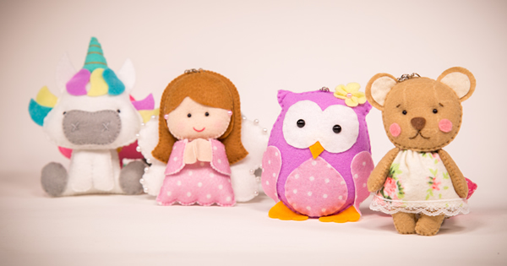

A lembrancinha de feltro é uma ótima forma de presentear com personalidade e sem gastar muito. Além disso, como o feltro é uma material acessível e cheio de cores e estampas, fica fácil criar belos modelos que agradem a qualquer pessoa.
Se você está em busca de ideias de lembrancinhas em feltro para fazer para uma festinha, para presentear alguém específico ou até mesmo para vender, está no lugar certo. Reunimos 16 inspirações de lembrancinhas feitas exclusivamente para a Escola de Feltro. Além disso, você já pode baixar 3 moldes grátis para colocar suas ideias em prática. Confira!

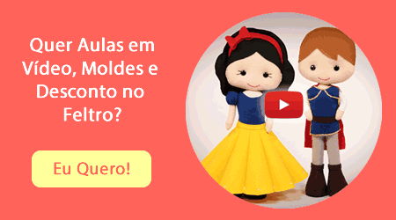

Veja também:
Chaveiro de Feltro – 10 Ideias e Moldes Para Você Fazer
7 Moldes de Bichinhos de Feltro – Baixe Grátis

16 Ideias de Lembrancinha de Feltro
Todos os modelos de lembrancinhas de feltro desse post, fazem parte dos cursos da Escola de Feltro.

1. Coruja
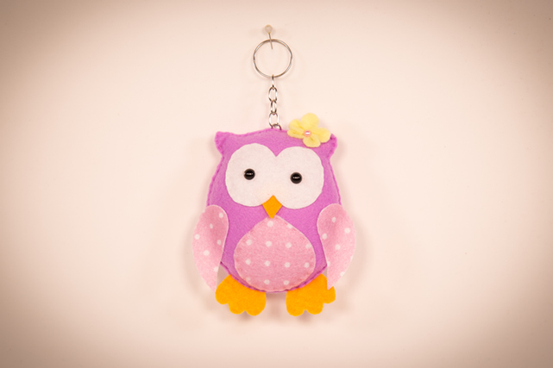Escola de Feltro

2. Elefante
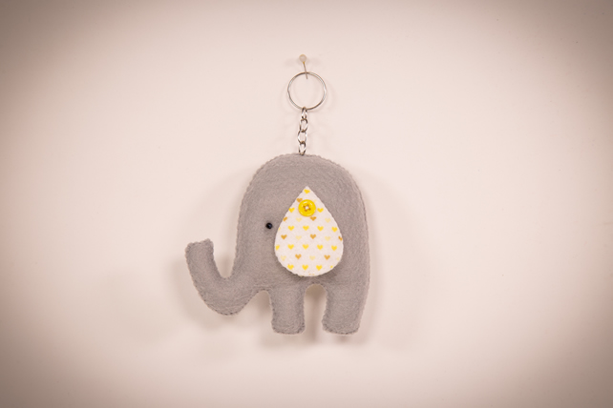Escola de Feltro

3. Elefante azul
O elefantinho na cor azul é mais delicado. Portanto, ele é mais indicado para pessoas com esse tipo de personalidade. Isso engloba também as crianças. Para deixar a peça ainda mais delicada, use elementos singelos para dar acabamento, como pequeno um botão.
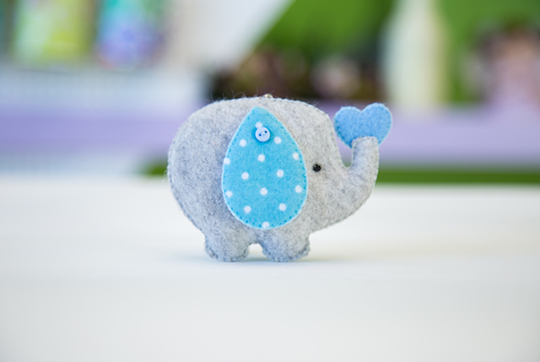Escola de Feltro

4. Gatinho
A lembrancinha de gatinho em feltro é uma excelente pedida para as pessoas que amam animais. Além disso, a fofura de uma peça dessas pode agradar a qualquer criança.
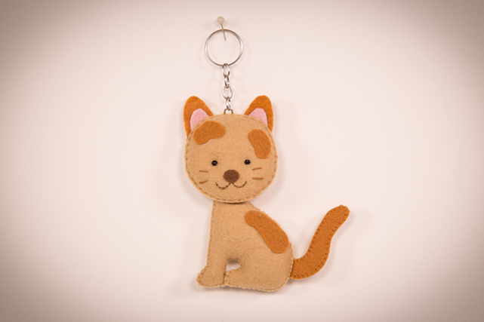Escola de Feltro

5. Anjinha
A anjinha é uma ótima alternativa para presentear meninas. Outra dica é usá-la para dar de lembrancinha em batizados e outros eventos religiosos.
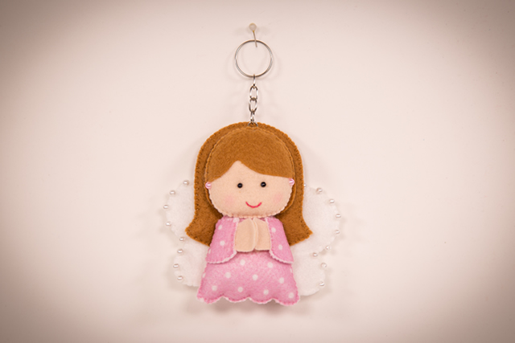Escola de Feltro

6. Borboleta
A borboleta é um tipo de lembrancinha de feltro muito versátil. Isso porque você pode compor cada uma das partes das asas dela com um feltro diferente, agradando, assim, a vários gostos.
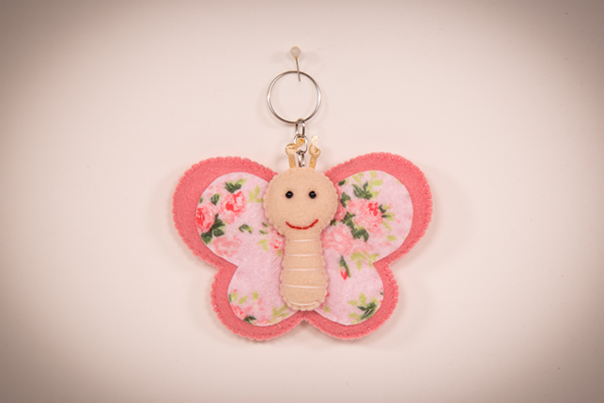Escola de Feltro

7. Corpete de bailarina
A delicadeza de uma lembrancinha em forma de corpete de bailarina é ótima para presentear convidados de festas infantis. Principalmente se a festinha tiver essa temática!
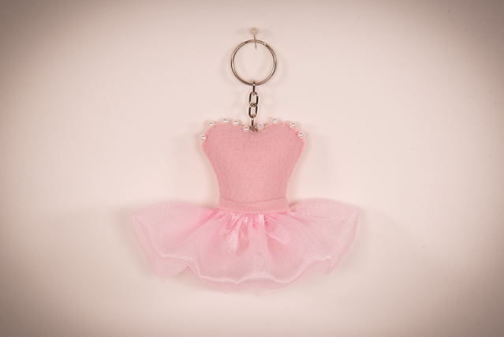Escola de Feltro

8. Cupcake
É muito difícil haver alguém que não goste de doces, não é mesmo? Por isso, uma lembrancinha em forma de cupcake certamente tem um público bem ampliado.
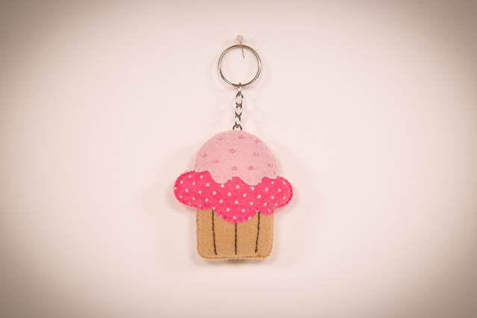Escola de Feltro

9. Florzinha
A meiguice da florzinha em feltro é uma excelente alternativa para dar de lembrancinha em festas realizadas no período da primavera. Outra dica é usá-la para presentear madrinhas de casamentos realizados no campo.
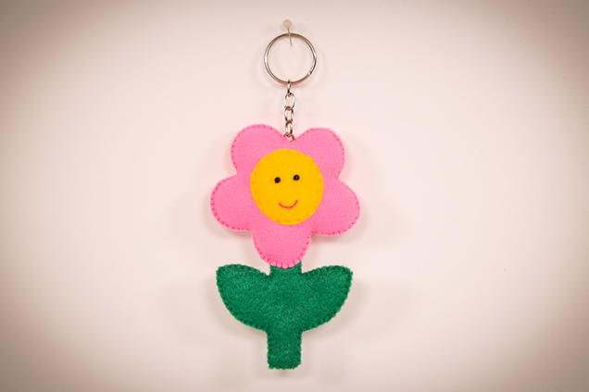Escola de Feltro

10. Unicórnio
O unicórnio, por estar muito ligado à fantasia e aos sonhos, faz a alegria da criançada e até mesmo dos adolescentes. Por isso, esse tipo de lembrancinha vai bem em festas desse público jovem.
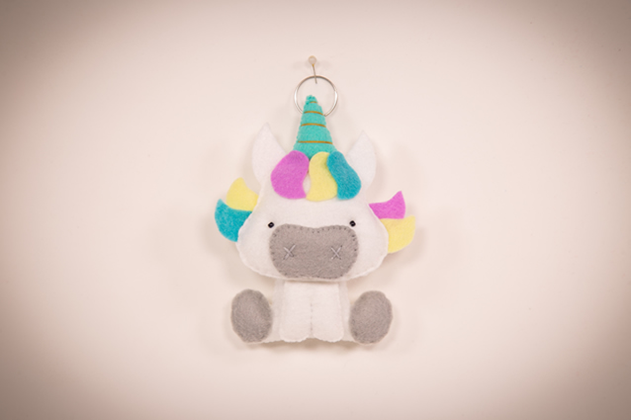Escola de Feltro

11. Ursinha
A ursinha em feltro é tão fofinha quanto bebês! Pensando nisso, ela é uma boa pedida para as mamães presentearem os convidados de chás de bebês, de festinhas de aniversário, e até mesmo de visitas à maternidade.
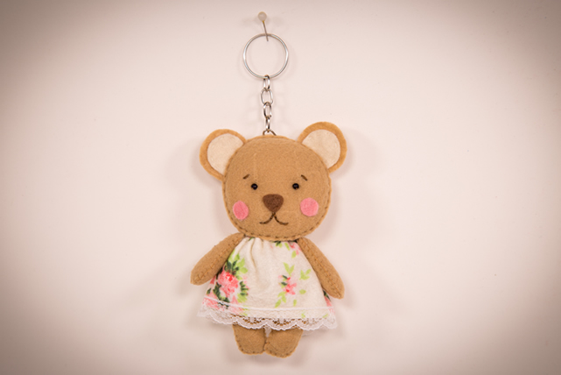Escola de Feltro

12. Ursinho
O ursinho em feltro também é muito fofo. Porém, enquanto a ursinha é mais usada em temáticas de meninas, o ursinho é usado para eventos de meninos. Porém, nada impede que você use ao mesmo tempo lembrancinhas de ursinhos e de ursinhas para presentear seus convidados.
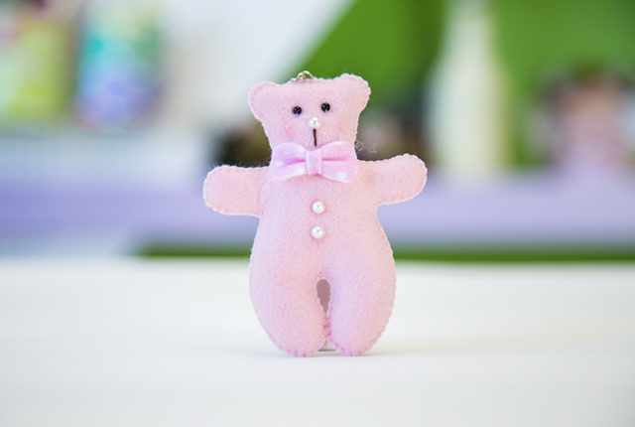Escola de Feltro

13. Abelhinha
A abelhinha com rostinho feliz alegra a qualquer um. Mas, especialmente, chama a atenção das crianças, que adoram detalhes, como as anteninhas e os bordados nas asinhas dela.
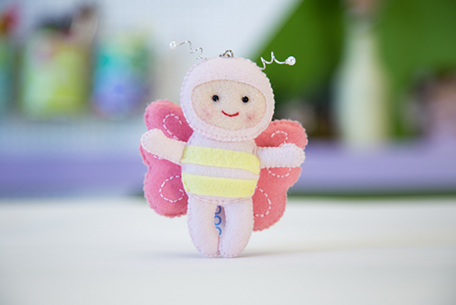Escola de Feltro

14. Bebê
Quer uma lembrancinha simples, fofa e fácil de fazer para o chá bebê? O chaveirinho em feltro é a melhor opção!
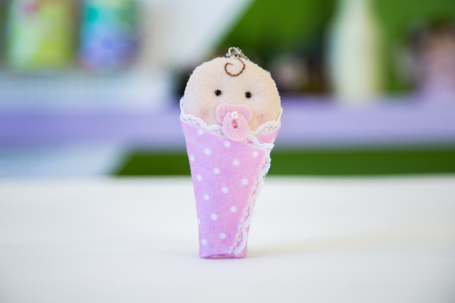Escola de Feltro

15. Pomba branca
A pomba branca representa a paz. Logo, ela é uma ótima escolha para quem está em busca de um estado de calma.
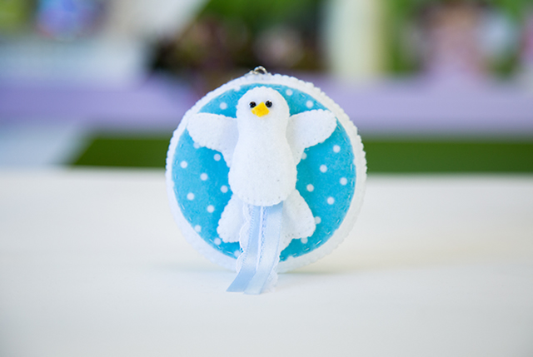Escola de Feltro

16. Santinha
A lembrancinha em feltro em forma de santa é ideal para as pessoas religiosas. Em especial aquelas que adoram a santos.
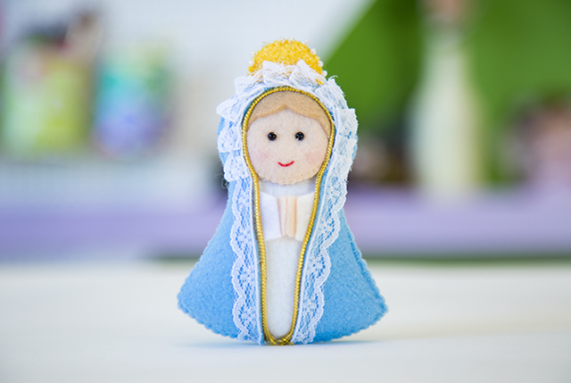Escola de Feltro
Agora é só baixar os moldes e colocar a mão na massa, vamos lá?

Qual lembrancinha de feltro você mais gostou? Certamente teve dúvida em escolher uma só, não é verdade?
Quer aprender ainda mais? Então entre para a Escola de Feltro e tenha acesso a centenas de moldes já testados e inúmeras aulas em vídeo com os melhores profissionais. Se tiver qualquer dúvida, é só deixar sua pergunta aqui nos comentários.
Veja também:
Guirlanda de Feltro – 5 Modelos Incríveis
17 Modelos de Gato de Feltro com Molde
